

Сервис по автоматической онлайн обработке фотографий

## Автоматизация рутинной работы: от цветокоррекции до создания виньеток.

Бизнес-план

**Организация:** ОАО "ФоТА"

### Юридический адрес:

220114, г. Минск, пер. Липковский, 12, офис 302

### Фактический адрес:

220114, г. Минск, пер. Липковский, 12, офис 302

# Контактные данные предпринимателя:

| **ФИО:** | Робилко Тимур Маркович |
| --- | --- |
| **Должность:** | Генеральный директор |
| **Телефон:** | +375 (25) 329 15 93 |
| **E-mail:** | sample.text@example.com |

# Руководители компании:

| Робилко Тимур Маркович | Генеральный директор |
| --- | --- |
| Абушкевич Алексей Александрович | Технический директор |

**Дата составления:** март 2025 г.

**Группа:** 221701

# УВЕДОМЛЕНИЕ О КОНФИДЕНЦИАЛЬНОСТИ

Настоящий бизнес-план разработан компанией ОАО "ФоТА" и содержит конфиденциальную и коммерческую тайну, принадлежащую компании. Информация, представленная в данном документе, предназначена исключительно для ознакомления потенциальных инвесторов и партнеров с целью рассмотрения возможности инвестирования или сотрудничества.

Бизнес-план не может быть скопирован, воспроизведен, распространен или передан третьим лицам полностью или частично без предварительного письменного согласия ОАО "ФоТА". Содержащаяся в нем информация не может быть использована в каких-либо целях, противоречащих интересам ОАО "ФоТА".

В частности, потенциальные инвесторы и партнеры, получившие данный бизнес-план для ознакомления, обязуются:

* Соблюдать конфиденциальность всей информации, содержащейся в бизнес-плане.
* Не разглашать и не передавать бизнес-план или любую его часть каким-либо третьим лицам без предварительного письменного согласия ОАО "ФоТА".
* Не использовать информацию, содержащуюся в бизнес-плане, в целях, отличных от оценки возможности инвестирования или сотрудничества с ОАО "ФоТА".
* В случае принятия решения об отказе от инвестирования или сотрудничества, незамедлительно вернуть бизнес-план ОАО "ФоТА" и не сохранять никаких его копий в любом виде.

ОАО "ФоТА" оставляет за собой все права на данный бизнес-план и содержащуюся в нем информацию в соответствии с действующим законодательством. Любое несанкционированное использование, разглашение или распространение бизнес-плана будет преследоваться в установленном законом порядке.

Дата: Подпись:

**РЕЗЮМЕ**

**Цель проекта:**

Создание и продвижение облачного сервиса автоматизированной обработки изображений на основе искусственного интеллекта (ИИ) для различных категорий пользователей (любители, профессионалы, корпорации). Ключевые направления: веб-платформа с базовыми функциями, интеграция с Adobe Photoshop/InDesign, ИИ-ассистент для генерации скриптов.

**Краткое описание:**ОАО "ФоТА" — стартап, зарегистрированный в Беларуси, специализирующийся на автоматизации обработки фотографий. Основные продукты:

* Веб-платформа для цветокоррекции, удаления дефектов, создания виньеток.
* Плагины для Adobe с ИИ-функциями (пакетная обработка, умное выделение).
* ИИ-ассистент, генерирующий скрипты по текстовым запросам.

Проект находится на стадии MVP (минимально жизнеспособный продукт), завершена разработка базовой версии и интеграции с Photoshop. Запланирован запуск публичной версии в июне 2026 года.

**Наиболее привлекательные моменты бизнес-идеи:**

1. **Уникальные технологии:**
   * Первый ИИ-ассистент с поддержкой естественного языка для Photoshop.
   * Гибридная обработка (ИИ + ручная настройка) и синхронизация проектов между платформами.
2. **Интеграция с Adobe:** Глубокая совместимость с Photoshop/InDesign для профессионалов.
3. **Конкурентные преимущества:**
   * Высокая скорость обработки (<3 сек/фото).
   * Стоимость подписки ниже аналогов (от $10/мес).
4. **Гибкая монетизация:** Бесплатный тариф, Pro-версия ($25/мес), корпоративные пакеты.
5. **Масштабируемость:** Использование облачных решений (AWS, Google Cloud) для обработки до 50 тыс. фото/час.

**Объём финансов:**

* **Стартовые инвестиции:**
  + Оборудование: $235,000 (серверы, рабочие станции).
  + Ежемесячные расходы: $17,500 (разработка, облачные услуги, маркетинг).
* **Операционные затраты:**
  + Прямые: $3,815/мес на 1,000 пользователей (облако, техподдержка, реклама).
  + Косвенные: $6,000/мес (аренда, налоги, амортизация).

**Срок возврата заёмных средств:** Проект планирует достичь операционной безубыточности в течение 1–2 лет. При прогнозируемом охвате 2,000 пользователей (выручка ~$50,000/мес) и выходе на прибыльность 20% к 2028 году, срок окупаемости составит 3–4 года.

**Основные финансовые показатели:**

* **Прогнозируемая выручка:**
  + 2026 г.: $500,000 (15% рынка Беларуси).
  + 2028 г.: $24 млн (0.5% глобального рынка).
* **Рентабельность:** 20% годовой прибыли к 2028 году.
* **Себестоимость:** $0.05/ГБ обработанных данных.

**Юридические и экономические гарантии:**

1. **Юридические:**
   * Регистрация как ОАО (ограниченная ответственность учредителей).
   * Соответствие GDPR и ISO 27001 для защиты данных.
   * Страховые договоры (киберстрахование, ответственность перед клиентами).
2. **Экономические:**
   * Резервный фонд: 100,000 BYN (5% квартальной выручки).
   * Кредитный лимит: 500,000 BYN под залог интеллектуальной собственности.
   * Фиксированные контракты с облачными провайдерами для минимизации валютных рисков.

# Описание предприятия

## Основные виды деятельности и профиль компании

ОАО «ФоТА» специализируется на автоматизации процесса обработки фотографий с использованием искусственного интеллекта. Сервис включает:  
 • Веб-платформу для конечных пользователей: цветокоррекция, виньетки, удаление дефектов.  
 • Интеграции с Adobe Photoshop и Adobe InDesign для профессионалов: умные выделения, цветокоррекция RAW и конвертация в JPEG.  
 • Интеллектуальный ассистент для генерации скриптов автоматизации в Photoshop по естественно-языковым запросам.

## Стадия развития бизнеса

Стартап, основан 1 марта 2025 г. На текущем этапе разрабатывается прототип веб-сайта и базовой интеграции с Photoshop. Запланировано закрытое тестирование с ключевыми дизайнерами.

## Цели предприятия

Краткосрочные (1–2 года):

1. Запуск публичной версии платформы и расширение тестирования.
2. Привлечение 2 000 активных пользователей.
3. Достижение операционной безубыточности.
4. Интеграция с InDesign и запуск ассистента скриптов.

Долгосрочные (3–5 лет):

1. Лидерство на рынке СНГ в сегменте автоматизированной обработки фото.
2. Выход на рынки Европы и США.
3. Прибыльность 20% годовой выручки.
4. Развитие корпоративного направления и B2B-пакетов.

## Организационно-правовая форма

Открытое акционерное общество (ОАО). Выбор обусловлен возможностью привлечения капитала через продажу акций неограниченному кругу лиц, а также снижением рисков для учредителей и инвесторов, что особенно важно в условиях высокой конкуренции и неопределенности на рынке IT-услуг. OАO “ФоТА” зарегистрировано в соответствии с законодательством Республики Беларусь.

## Предложение клиентам

Пользователи получают быстрый доступ к инструментам цветокоррекции, ретуши и эффектам через веб-интерфейс. Профессионалы — расширенные плагины для Photoshop/InDesign с ИИ-помощником для автоматизации рутинных задач.

К основным источникам продаж представленного продукта относятся:

1. таргетированная реклама;
2. социальные сети;
3. онлайн-платформа;
4. партнерская программа с блогерами;
5. сотрудничество с копицентрами и оффлайн/онлайн-магазинами цифровых товаров;

## Географические рамки деятельности

В настоящее время стартап развивается на территории Республики Беларусь, в городе Минске. В дальнейшем планируется расширение на рынки стран СНГ и стран Европы и США.

## Показатели конкурентоспособности

Сравнение с основными конкурентами (онлайн-редакторы и плагины):

| Показатель | ФоТА | BeFunky | Pixlr |
| --- | --- | --- | --- |
| Скорость обработки | < 3 сек/фото | < 5 сек/фото | < 5 сек/фото |
| Качество ИИ-ретуши | Высокое | Среднее | Среднее |
| Интеграция с Adobe | Photoshop, InDesign | Нет | Нет |
| Автоматизация скриптинга | Да | Нет | Нет |
| Стоимость подписки (BYN/мес) | 32 | 55 | 40 |

# 

*Таблица 1. - Сравнение с основными конкурентами (онлайн-редакторы и плагины).*

# Описание продукций и услуг

## Физическое описание услуги

Сервис “ФоТА” представляет собой интуитивно понятную веб-платформу и плагины для Adobe, обеспечивающие доступ к ИИ-функциям обработки фотографий.

Варианты использования веб-платформы:

1. Загрузка пользовательского изображения;
2. Применение автоматической обработки фото;
3. Ручной выбор инструментов обработки и применение собственных параметров;
4. Применение ИИ-алгоритмов для обработки;
5. Скачивание обработанных фотографий;

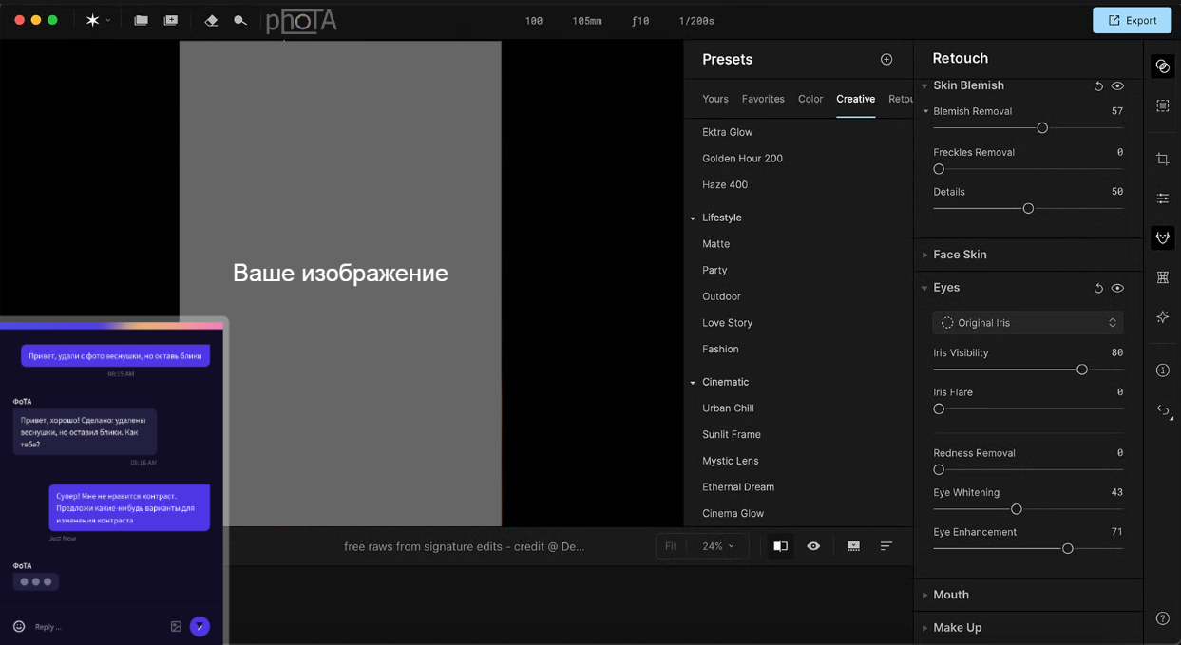

*Рис. 1. - Макет главного окна веб-сервиса PhoTA.*

Варианты использования плагина для Adobe:

1. Интеграция в интерфейс Photoshop;
2. Автоматическая обработка изображений;

2.1. Автоматическая коррекция;

2.2. Пакетная обработка;

1. Расширенные ИИ-инструменты;

3.1. Замена фона;

3.2. Ретушь кожи;

1. Создание виньеток и коллажей;
2. Сохранение и экспорт;

Варианты использования плагина для InDesign:

1. Автоматизация обработки изображений в макетах;
2. Интеграция ИИ-шаблонов

2.1. Подгонка под стиль проекта;

1. Создание динамических виньеток:

3.1. Использование шаблонов ФоТА;

1. Обновление изображений без потери качества;
2. Экспорт готовых макетов;

## Описание возможностей использования

1. Любые пользователи: базовая цветокоррекция, удаление дефектов, виньетки.
2. Дизайнеры: интеллектуальное выделение, пакетная обработка RAW, генерация скриптов.

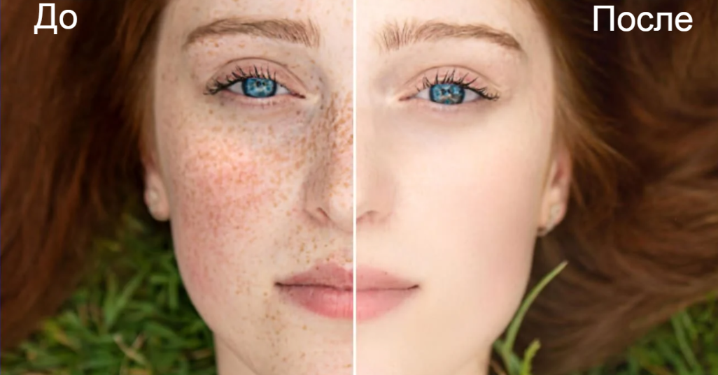

*Рис. 2 - Пример работы программы после запроса пользователя.*

## Привлекательные стороны продукта или услуги

1. Высокая скорость и качество ИИ-алгоритмов;

1.1. Мгновенная обработка;

1.2. Профессиональный результат;

1. Удобный веб-интерфейс и глубокая интеграция с Adobe;

2.1 Для новичков - веб-платформа “всё в одном”;

2.2. Для профессионалов - расширение возможностей Adobe;

1. Интеллектуальный ассистент для автоматизации;

3.1. Автоматизация рутины;

3.2. Обучение под пользователя;

1. Доступная подписка.

4.1. Гибкие тарифы:

* Бесплатный тариф: базовая обработка (5 изображений в месяц) для тестирования;
* Pro-версия: 10$/мес - безлимитная обработка, премиум-фильтры, приоритетная поддержка;
* Корпоративный план: индивидуальные условия для студий и агенств;

## Новизна характеристик товара

1. Первый ИИ-ассистент с поддержкой естественного языка для Photoshop:

* Прорыв в автоматизации: пользователи создают скрипты для Adobe Photoshop, описывая задачу простыми словами;
* Контекстное понимание: ИИ учитывает нюансы и адаптирует скрипты под стиль и желание пользователя;

1. Единая экосистема для всех уровней мастерства:

* От браузера до профессиональных инструментов;
* Синхронизация проектов;

1. Гибридная обработка: ИИ + ручное управление:

* Совместная работа с алгоритмом: пользователь корректирует параметры, а ИИ мгновенно предлагает оптимизацию;

## Степень готовности продукта или услуги к выходу на рынок

Проект находится в активной фазе развития, где ключевые компоненты уже доступны пользователям, а инновационные функции проходят финальное тестирование.

1. Реализованные компоненты:

* Веб-платформа: базовые функции (автоматическая цветокоррекция, удаление дефектов, создание виньеток, шаблоны с настройкой рамок, текста, фильтров), система доступна для использования через браузер;
* Интеграция с Adobe Photoshop: умное выделение, пакетная обработка RAW, экспорт слоёв;

1. Бета-версии (в тестировании):

* Интеграция с Adobe InDesign: автоматическая подгонка изображений, пакетное обновление графики. Из ограничений - поддержка только статических макетов, частичная совместимость со сложными слоями InDesign;
* ИИ-ассистент: генерация простых скриптов через текстовые запросы, базовое распознавание контекста. Из ограничений - обработка только на английском языке, нет обучения на основе предыдущих действий пользователя;

## Список экспертов или потребителей, которые знакомы с товарами или услугами и могут дать положительные отзывы

* Преподаватели кафедры инженерной компьютерной графики БГУИР
* Специалисты факультета информатики БГУ
* Педагоги курсов фотографии и ретуши

Пилотное тестирование с фокус-группой из 30 студентов БГУИР и 2 частных студий дизайна. Участники отмечают удобство пакетной обработки.

# Анализ рынка и маркетинговая стратегия

## Анализ рынка

Проведение глубокого анализа рынка — критически важный этап для формирования успешной стратегии развития сервиса ФоТА. Этот процесс позволяет не только оценить текущее положение компании, но и спрогнозировать возможности роста в условиях быстро меняющейся цифровой среды. Основные цели исследования включают:

1. Определение текущего и перспективного спроса на автоматизированные решения для обработки изображений;
2. Оценку объёма рынка (локального и глобального) и его динамики;
3. Выявление ключевых трендов, влияющих на развитие отрасли;
4. Анализ конкурентной среды и позиционирования ФоТА;
5. Формирование стратегии для увеличения доли рынка;

Современный рынок обработки изображений переживает трансформацию: рост соцсетей, цифровизация бизнеса и доступность высоких технологий формируют новые запросы. Пользователи больше не готовы тратить часы на рутинные задачи — они ищут инструменты, которые сочетают скорость, качество и простоту.

1. Интерес целевой аудитории. Среди них:

* профессионалы: фотографы, дизайнеры, маркетологи, SMM-специалисты;
* любители: пользователи соцсетей, блогеры, студенты;
* бизнес: рекламные агентства, фотостудии, интернет-магазины;

1. Ежегодный рост визуального контента в соцсетях;
2. Увеличение числа малых предприятий, которым требуется профессиональная обработка изображений;
3. Растущий тренд на автоматизацию рутинных задач в креативных индустриях;

Индустрия обработки изображений тесно связана с технологическими инновациями и изменением потребительских привычек. Сегодня ключевые тренды диктуют не только крупные корпорации вроде Adobe, но и запросы рядовых пользователей, которые стремятся к персонализации и мобильности. К современным трендам рынка IT-услуг относятся:

1. Доминирование ИИ: востребованность инструментов, которые сочетают автоматизацию с возможностью ручной настройки;
2. Персонализация: высокий спрос на уникальный контент для личных брендов и бизнеса;

Понимание масштабов рынка помогает оценить потенциал сервиса ФоТА и распределить ресурсы. Глобальный рынок обработки изображений демонстрирует стабильный рост, а локальные рынки, включая Беларусь, открывают ниши для инновационных решений.

* Глобальный рынок: в 2023 году объём оценивался в 4.8 млрд $, к 2028 прогнозируется рост до 8.2 млрд (ежегодный рост 9.1% на основании данных MarketsandMarkets);
  + Рынок Беларуси: на данный момент 12-15 млрд, потенциал роста до 25 млн к 2026 году за счёт развития IT-сектора;
    - Доля облачных решений: 45% глобального рынка (по данным Grand View Research);

Конкурентный анализ позволяет выделить уникальные преимущества ФоТА и определить точки роста. На рынке доминируют как крупные игроки с многолетней историей, так и молодые стартапы, ориентированные на мобильность и простоту. К основным конкурентам относятся:

1. Профессиональные решения: Adobe Photoshop, Capture One;
2. Облачные платформы: Canva, Fotor;
3. Мобильные приложения: VSCO, PicsArt

Текущая доля ФоТА: в Республике Беларусь (на этапе пилотного запуска) - 3.5%. На глобальном рынке - менее 0.1%.

Успешное увеличение доли рынка требует комплексного подхода, который учитывает как технологические преимущества ФоТА, так и маркетинговые возможности. Ключевая задача — позиционировать сервис как незаменимый инструмент для аудитории, которая ценит инновации и экономию времени. К ключевым стратегиям увеличения доли рынка относятся усиление уникальности продукта, партнерства (сотрудничество с белорусскими IT-хабами для продвижения среди стартапов), маркетинговая активность, экспансия (выход на рынки Восточной Европы, запуск мобильного приложения с AR-функциями для редактирования в реальном времени), гибкая ценовая политика (разные виды подписок, корпоративные и персональные решения, сотрудничество на бартерной основе).

Рынок обработки изображений развивается под влиянием технологических, экономических и социальных изменений. ФоТА может использовать эти факторы для ускоренного роста:

1. Технологические: Развитие нейросетей для более точной обработки изображений;
2. Экономические: Рост IT-сектора в Беларуси и странах СНГ;
3. Социальные: Увеличение числа фрилансеров и digital-предпринимателей, которым требуются эффективные инструменты;

Любой рост сопровождается рисками. Для ФоТА критически важно заранее идентифицировать потенциальные угрозы и разработать меры по их снижению. Среди потенциальных угроз - конкуренция с Adobe (сосредоточение на нишевых возможностях), технологическая зависимость, изменение спроса (регулярный сбор обратной связи от пользователей и гибкая адаптация продукта).

На основе текущих трендов и стратегических инициатив можно спрогнозировать рост доли ФоТА на рынке: к 2026 году - 15% рынка Беларуси ($3.75 млн) и 0.5% глобального рынка ($24 млн).

Рынок автоматизированной обработки изображений находится на подъёме, и ФоТА обладает всеми ресурсами, чтобы занять на нём значимую позицию. Уникальное сочетание ИИ-технологий, глубокой интеграции с профессиональными инструментами и гибкой ценовой политики делает сервис привлекательным для широкого круга пользователей — от студентов до корпоративных клиентов. Стратегия, основанная на анализе рынка, позволит не только увеличить долю, но и укрепить лояльность аудитории, превратив ФоТА в стандарт для креативных задач.

## Маркетинговая стратегия

Цель: Сформировать устойчивый поток клиентов, повысить узнаваемость бренда ФоТА и закрепить позиции на рынке как лидера в автоматизированной обработке изображений. Из основных направлений:

1. Целевая аудитория:

* Профессионалы: фотографы, дизайнеры, маркетологи;
* Любители: блогеры, студенты, пользователи соцсетей;
* Корпорации: рекламные агенства, интернет-магазины, фотостудии;

1. Каналы продвижения:

* Digital-маркетинг (таргетированная реклама в Instagram, LinkedIn, Behance и SEO-оптимизация сайта под ключевые запросы “обработка фото онлайн”, “пакетная ретушь” и другие);
* Контент-маркетинг (блог с кейсами, YouTube-канал с уроками по работе с ИИ-ассистентом);
* Партнерства;

1. Удержание клиентов:

* Программа лояльности: бонусы за переход на годовой тариф;
* Персональные менеджеры для корпоративных клиентов;

*Методы ценообразования:*

1. Стоимостный метод: цена = себестоимость + наценка;
2. Конкурентный метод: анализ цен Canva, Adobe Lightroom, Fotor, других;
3. Ценностный метод: упор на уникальность ИИ-ассистента и интеграцию с Adobe.

*Пример тарифов:*

| Тариф | Цена | Функционал |
| --- | --- | --- |
| Базовый | $10/месяц | Веб-редактор, 100 обработок в месяц |
| Профессиональный | $25/месяц | Пакетная обработка, интеграция с Adobe |
| Корпоративный | Индивидуально | API, приоритетная поддержка |

*Таблица 2. - Пример тарифов.*

1. *Прямые затраты - расходы, напрямую связанные с производством услуги:*

* Разработка и поддержка ПО:
  + Зарплата программистов - $10.000/месяц;
  + Лицензии на фреймворки ИИ - $1000/месяц;
  + Облачные сервисы:
    - Хостинг изображений: $0.023 за 1 ГБ;
    - Вычисления (Google Cloud): $1500/месяц;
    - Техподдержка:
      * Зарплата операторов - $1000/месяц;
      * Маркетинг:
        + Реклама в соцсетях - $1200/месяц

Пример расчета прямых затрат (на 1000 пользователей):

* Облачные сервисы: 1500 + (0.023 * 5000 ГБ) = $1615;
* Техподдержка: $1000;
* Маркетинг: $1200;

Итого - $3815.

1. *Косвенные затраты - расходы, не связанные напрямую с производством.*

* Аренда офиса - $2000/месяц;
* Административные расходы - бухгалтерия и юристы - $2700/месяц;
* Налоги - 15% от прибыли;
* Амортизация оборудования - $1300/месяц;

*Конкурентный метод ценообразования*

Суть: Установка цен на уровне или ниже конкурентов с акцентом на дополнительные преимущества. Пример:

| Сервис | Тариф | Цена | Преимущества ФоТА |
| --- | --- | --- | --- |
| Canva Pro | $12.99/месяц | Дешевле | Поддержка RAW, интеграция с Photoshop |
| Adobe Lightroom | $9.99/месяц | Дороже | ИИ-ассистент, пакетная обработка |

*Таблица 3. - Конкурентный метод ценообразования.*

Цена базового тарифа ($10) — между Canva и Adobe, но с уникальными функциями.

*Факторы, влияющие на цену:*

1. Технологические: стоимость лицензий на ИИ-алгоритмы;
2. Рыночные: конкуренция с Adobe и Canva;
3. Экономические: инфляция, курс валют;
4. Спрос: рост числа пользователей -> снижение себестоимости на клиента.

Итог: Стратегия ФоТА направлена на баланс между доступностью и премиальностью. За счёт автоматизации и партнёрств компания минимизирует издержки и укрепляет позиции на рынке.

# Производственный план

## Основной производственный план

*Общий подход к организации деятельности*

Производственная деятельность компании сосредоточена на разработке, поддержке и масштабировании облачного сервиса автоматизированной обработки изображений. Основные принципы:

1. Гибкость: Использование Agile-методологии для разработки ПО и DevOps-практик для управления инфраструктурой;
2. Масштабируемость: Архитектура микросервисов и облачные решения (AWS, Google Cloud) позволяют адаптироваться к росту нагрузки;
3. Безопасность: Внедрение стандартов ISO 27001 для защиты данных пользователей;
4. Экологичность: Оптимизация энергопотребления серверов и использование «зелёных» дата-центров.

*Ключевые принципы организации производства*

1. Автоматизация процессов:

* CI/CD-цепочки для быстрого развёртывания обновлений;
* Мониторинг системы через Prometheus и Grafana для предотвращения простоев;

1. Фокус на качестве:

* Ежедневное тестирование алгоритмов на датасетах с 1 млн+ изображений;
* Регулярный аудит кода и инфраструктуры;

1. Клиентоориентированность:

* Обратная связь от пользователей напрямую влияет на roadmap продукта;

*Размещение производства*

* Офис разработки: Республика Беларусь, город Минск, пер. Липковский, 12, офис 302;
* Дата-центры: AWS (Европа, регион Frankfurt) и Google Cloud (США, регион Iowa);

Причины выбора: низкая задержка для европейских пользователей, соответствие GDPR для работы с данными ЕС.

*Офисное помещение*

1. Тип и состояние:

* Современный open-space офис площадья 300м2;
* Зонирование: зоны для разработки, тестирования, отдыха, переговоров;
* Отделка: минимализм, звукопоглощающие панели, LED-освещение;

1. Электрическая мощность:

* Общая нагрузка: 50 кВт (компьютеры, серверы для тестирования, ИБП);
* Резервные генераторы на случай отключения электроэнергии;

*Соответствие нормам*

1. Пожарная безопасность:

* Система автоматического пожаротушения (газовые модули);
* Датчики дыма, огнетушители в каждой зоне;

1. Санитарные нормы:

* Вентиляция с фильтрацией воздуха (класс HEPA);
* Уровень шума ≤ 55 дБ;

*Режим работы производства*

1. Разработка и тестирование - 5 дней в неделю, 10:00 - 18:00;
2. Техническая поддержка - круглосуточно, 3 смены (8/8/8);
3. Обслуживание серверов - плановые работы ночью (00:00 - 05:00 по МСК);

*Основные технологические процессы*

1. Разработка ПО:

* Этапы: проектирование архитектуры → написание кода → тестирование → деплой;

1. Обучение ИИ-моделей:

* Использование GPU-кластеров для тренировки нейросетей на датасетах;

1. Обработка запросов пользователей:

* Параллельная обработка до 10 тыс. изображений в час через облачные серверы;

1. Интеграция с Adobe:

* Разработка плагинов для Photoshop/InDesign с использованием API Adobe.

*Необходимое оборудование*

| Тип оборудования | Модель | Количество | Общая стоимость |
| --- | --- | --- | --- |
| Серверы для тестирования | Dell PowerEdge R750 (2x Xeon, 512 ГБ RAM, 8x NVIDIA A100) | 5 | $100.000 |
| Рабочие станции | Apple MacBook Pro M2 Max | 11 | $50.000 |
| Сетевое оборудование | Cisco Catalyst 9200 | 3 | $25.000 |
| ИБП | APC Smart-UPS 5000 VA | 2 | $10.000 |

*Таблица 3. - Конкурентный метод ценообразования.*

Итого - $235.000

*Вспомогательное оборудование*

1. Системы охлаждения: кондиционеры Daikin;
2. Резервные хранилища: NAS Synology RS3621RPxs (400 ТБ);
3. Камеры видеонаблюдения: Hikvision с ИИ-аналитикой;

*Программное обеспечение*

1. Для разработки:

* PyCharm, Visual Studio Code, Docker;
* TensorFlow, PyTorch для обучения ИИ;

1. Для инфраструктуры:

* Kubernetes, Terraform, Ansible;

1. Лицензии:

* Adobe Plugin SDK: $10,000/год;
* Microsoft Azure DevOps: $7,000/год;

*Требования к трудовым ресурсам*

Привлекаемый персонал: в штат разработчиков требуются программисты с опытом коммерческой разработки от 3-ёх лет на языках C++ и Python, а также со знанием фреймворков для работы с ИИ (TensorFlow, PyTorch). Для поддержания сервисной части систем необходимы DevOps-инженеры с уверенным знанием AWS, Docker, Kubernets. Для отладки и тестирования системы необходимы программисты-тестировщики с опытом работы от 1 года написания автотестов на Selenium, JMeter. В техническую поддержку требуются специалисты со знанием Adobe Photoshop, с опытом работы с облачными сервисами.

*Количество сотрудников:*

1. Разработка - 3 человека;
2. DevOps - 3 человека;
3. Тестирование - 2 человека;
4. Техподдержка - 3 человека.

*Структура и состав производственного подразделения*

1. Отдел разработки:

* Frontend-команда: интерфейс веб-платформы;
* Backend-команда: серверная логика и API;
* AI-команда: обучение нейросетей;

1. Отдел инфраструктуры:

* Управление облачными серверами, безопасность, мониторинг;

1. Отдел тестирования:

* QA-инженеры, нагрузочное тестирование;

1. Отдел поддержки:

* Технические специалисты, менеджеры по работе с клиентами;

Производственный план ФоТА построен на балансе между инновациями и надёжностью. Автоматизация процессов, мощная IT-инфраструктура и квалифицированная команда позволяют компании оставаться конкурентоспособной на быстрорастущем рынке обработки изображений.

## План производства и реализации продукции или услуги

Производственная мощность ОАО “ФоТА” на начальном этапе запуска проекта будет определяться возможностями имеющегося персонала. Мы ориентируемся на профессионализм сотрудников, который позволит в кратчайшие сроки устранять недочеты в работе программных систем и сбои, а также осуществлять техническую поддержку клиентов. Масштабируемость системы за счет применения облачных решений (AWS, Google Cloud) позволяет минимизировать затраты рабочего времени и ресурсов на ручное масштабирование по мере роста загрузки систем.

### Расчет производственной мощности

Производственная мощность сервиса определяется возможностями облачной инфраструктуры и пропускной способностью ИИ-алгоритмов:

* Обработка изображений: До 10 000 фото/час (на текущей конфигурации GPU-серверов AWS).
* Масштабируемость: Автоматическое увеличение мощности при росте нагрузки (до 50 000 фото/час без ручного вмешательства).

Лимиты использования для пользователей:

* Бесплатный тариф: 5 фото/месяц на пользователя.
* Pro-тариф: до 1000 фото/месяц.
* Корпоративный: индивидуальные квоты.

Затраты на масштабирование:

* $0.05 за 1 ГБ обработанных данных (хранение + вычисления).
* При достижении 50 000 пользователей: дополнительные $5 000/месяц на масштабирование серверов.

### Оперативно-календарный план производства

| **Этап** | **Сроки** | **Ответственные** |
| --- | --- | --- |
| Формирование команды и регистрация компании | Январь – Февраль 2026 г. | Руководство проекта |
| Разработка MVP | 1 февраля – 30 апреля 2026 г. | Команда разработки |
| Бета-тестирование с ключевыми дизайнерами | 1 апреля – 30 апреля 2026 г. | Команда тестирования |
| Внедрение обратной связи и доработка функционала | 1 мая – 30 мая 2026 г. | Команда разработки |
| Запуск публичной версии платформы | 1 июня 2026 г. | Руководство проекта |
| Интеграция с InDesign и запуск ассистента скриптов | 1 июня – 30 июля 2026 г. | Команда разработки |

*Таблица 4. - Оперативно-календарный план производства.*

### План реализации продукции

Реализация услуг сервиса «ФоТА» будет осуществляться через следующие каналы:

* **Веб-платформа**: доступна для всех пользователей через браузер, предоставляет базовые функции обработки изображений. Платформа позволяет оформить подписку на услуги: гибкие тарифные планы, включая бесплатный, профессиональный и корпоративный, обеспечивают доступ к различным уровням сервиса.
* **Плагины для Adobe Photoshop и InDesign**: интеграция с профессиональными инструментами для расширенного функционала.
* **Партнерские программы**: сотрудничество с дизайн-студиями и образовательными учреждениями для расширения пользовательской базы.

## План развития производства

## Краткосрочные цели (1–2 года)**:**

* **Расширение функционала**: внедрение новых ИИ-алгоритмов для обработки изображений, улучшение существующих функций.
* **Оптимизация инфраструктуры**: переход на более эффективные облачные решения для снижения затрат и повышения производительности.
* **Увеличение команды**: найм дополнительных разработчиков, специалистов по ИИ и технической поддержке для обеспечения роста и стабильности сервиса.

Долгосрочные цели (3–5 лет):

* **Выход на международные рынки**: адаптация сервиса под требования и стандарты различных регионов, включая локализацию интерфейса и соответствие законодательству.
* **Разработка мобильного приложения**: создание приложения для iOS и Android для расширения доступности сервиса.
* **Интеграция с другими платформами**: расширение списка поддерживаемых инструментов и сервисов для увеличения охвата аудитории.

# Календарный план

Календарный план охватывает этапы разработки, тестирования и запуска онлайн-сервиса автоматической обработки фотографий с интеграцией в экосистему Adobe.

1. Предстартовый этап (Подготовка)

Сроки: Январь – Февраль 2026. Длительность: 2 месяца. Основные работы:

1. Юридическая регистрация ОАО;
2. Открытие расчетного счета и оформление лицензий на ПО;
3. Аренда офиса для команды разработки (Минск);
4. Заключение договоров с облачными провайдерами (AWS, Google Cloud);
5. Разработка технического задания на MVP веб-платформы и плагины для Adobe;
6. Найм разработчиков, DevOps-инженеров, тестировщиков;
7. Обучение работе с облачной инфраструктурой и API Adobe;
8. Разработка регламентов CI/CD и процессов поддержки пользователей;

Финансы (BYN): 8.000 – 15.000 (нотариальные услуги, аренда, депозиты за облачные сервисы), 30.000 – 50.000 (затраты на поиск и обучение разработчиков).

2. Разработка MVP веб-платформы и интеграция с Adobe.

Сроки: Февраль – Май 2026. Длительность: 3 месяца. Основные работы:

1. Проектирование UX/UI веб-редактора и панели управления;
2. Разработка базовых функций: автоматическая цветокоррекция, удаление дефектов, виньетки;
3. Интеграция с API Adobe (Photoshop, InDesign) для плагинов;
4. Настройка ИИ-алгоритмов на датасетах;
5. Альфа-тестирование с фокус-группой (30 пользователей);
6. Исправление ошибок и оптимизация производительности;

Финансы (BYN): 70.000 – 120.000 (зарплаты разработчиков, лицензии на ПО, облачные ресурсы).

3. Настройка инфраструктуры и безопасность.

Сроки: Февраль 2026 - Май 2026. Длительность: 3 месяца. Основные работы:

1. Развертывание облачных серверов (GPU-кластеры для ИИ);
2. Внедрение системы мониторинга (Prometheus, Grafana);
3. Настройка резервного копирования данных (AWS S3);
4. Сертификация безопасности (ISO 27001, GDPR);

Финансы (BYN): 40.000 – 60.000 (аренда серверов, лицензии на инструменты безопасности).

4. Маркетинговая подготовка и pre-launch.

Сроки: Март 2026 - Май 2026. Длительность: 2 месяца. Основные работы:

1. Создание лендинга и контента для соцсетей (кейсы, видеоуроки);
2. Настройка таргетированной рекламы в LinkedIn, Behance, Telegram;
3. Партнерство с фотошколами и блогерами (бесплатный доступ к MVP);
4. Подготовка email-рассылки для IT-сообщества;

Финансы (BYN): 20.000 – 35.000 (реклама, контент-маркетинг, партнерские программы).

5. Запуск MVP и сбор обратной связи.

Сроки: Апрель 2026 - Июнь 2026. Длительность: 2 месяца. Основные работы:

1. Официальный запуск веб-платформы и плагинов для Adobe;
2. Старт продаж подписок (Базовый, Профессиональный, Корпоративный тарифы);
3. Мониторинг нагрузки на серверы и исправление багов в реальном времени;
4. Сбор фидбека от первых 500 пользователей;

Финансы (BYN): 15.000 – 25.000 (оплата облачных услуг, поддержка, экстренные доработки).

*Примечания*

1. Гибкость сроков: разработка MVP и создание инфраструктуры выполняется параллельно;
2. Финансовые риски: Основные статьи расходов — зарплаты разработчиков и облачные сервисы. Для экономии можно использовать open-source аналоги инструментов.
3. Масштабирование: После запуска MVP планируется этап внедрения AI-ассистента и интеграции с Figma (бюджет следующих этапов — отдельно).
4. Валюта: Все расчеты в BYN. При выходе на международный рынок потребуется конвертация в USD/EUR.

# Управление и организация

## Основные участники предприятия

* Генеральный директор (CEO): отвечает за стратегическое руководство и общее управление компанией.
* Технический директор (CTO): руководит техническими аспектами разработки и внедрения новых технологий.
* Руководитель отдела разработки: координирует работу команды разработчиков, обеспечивает выполнение технических задач.
* Руководитель отдела маркетинга: разрабатывает и реализует маркетинговые стратегии для привлечения и удержания пользователей.
* Руководитель отдела поддержки клиентов: обеспечивает высокое качество обслуживания и поддержку пользователей сервиса.

## Организационная схема управления

Организация имеет линейно-функциональную структуру, обеспечивающую четкое распределение обязанностей и эффективное взаимодействие между отделами. Основные отделы включают:

* **Отдел разработки**: занимается созданием и улучшением функционала сервиса.
* **Отдел ИИ**: разрабатывает и внедряет алгоритмы искусственного интеллекта для обработки изображений.
* **Отдел маркетинга**: отвечает за продвижение сервиса и взаимодействие с пользователями.
* **Отдел поддержки клиентов**: предоставляет техническую поддержку и консультации пользователям.
* **Административный отдел**: занимается финансовыми, юридическими и кадровыми вопросами.

## Организация учета и контроля выполнения планов, мотивация

Учет и контроль осуществляются посредством внедрения системы OKR (Objectives and Key Results) для постановки целей и оценки их достижения. Регулярные отчеты и анализ показателей эффективности позволяют своевременно вносить корректировки в планы.  
 Мотивация достигается использование системы бонусов и премий за достижение ключевых показателей, предоставление возможностей для профессионального роста и обучения, создание благоприятной рабочей среды для повышения удовлетворенности сотрудников.

# Анализ рисков и страхование проекта

Управление рисками — критически важный элемент стратегии развития IT-стартапов, особенно в высококонкурентной нише автоматизации обработки изображений. Для ОАО «ФоТА», чья бизнес-модель строится на облачных технологиях и интеграции с экосистемой Adobe, идентификация и минимизация угроз становятся ключом к устойчивости и доверию со стороны клиентов.

Согласно исследованию Gartner, 67% компаний, внедряющих ИИ-решения, сталкиваются с непредвиденными рисками — от технических сбоев до юридических конфликтов. В случае ФоТА, чей сервис обрабатывает тысячи персональных и коммерческих изображений ежедневно, провал в управлении рисками может привести не только к финансовым потерям, но и к репутационному ущербу.

Этот раздел детализирует ключевые угрозы, методы их предотвращения и стратегии защиты, которые позволят компании сохранить лидерские позиции на рынке.

## Классификация рисков проекта

Проект ФоТА сталкивается с комплексом рисков, характерных для SaaS-платформ и продуктов с глубокой интеграцией в сторонние экосистемы. Угрозы можно разделить на пять ключевых категорий:

1. Операционные риски:

* Сбои облачной инфраструктуры (AWS/Google Cloud), ошибки в ИИ-алгоритмах, уязвимости API Adobe;
* Пример: DDoS-атака на серверы, приводящая к простою платформы;

1. Финансовые риски:

* Рост стоимости облачных ресурсов, волатильность курса USD/BYN (оплата услуг AWS в долларах);
* Пример: Увеличение тарифов Google Cloud на 20% из-за роста спроса на GPU;

1. Маркетинговые риски:

* Низкий спрос на автоматизацию, конкуренция с Adobe Sensei, провал рекламных кампаний;
* Пример: Выход аналогичного сервиса от Adobe с подпиской на 30% дешевле;

1. Юридические риски:

* Нарушения GDPR (для пользователей ЕС), претензии Adobe к интеграции, авторские права на загружаемый контент;
* Пример: Иск от правообладателя из-за незаконного использования изображения в рекламе;

1. Кадровые риски:

* Дефицит AI-разработчиков, утечка данных сотрудниками, саботаж со стороны уволенных специалистов;
* Пример: Уход ведущего ML-инженера в конкурентную компанию.

## Матрица рисков: оценка вероятности и ущерба

Для приоритизации угроз используется матрица, учитывающая вероятность возникновения и масштаб потенциального ущерба.

| Риск | Вероятность | Ущерб | Критичность |
| --- | --- | --- | --- |
| Сбой облачных сервисов | Высокая (70%) | До 50 000 (простой + компенсации) | Высокая |
| Учетка данных пользователей | Средняя (40%) | До 100 000 (штрафы + репутация) | Критическая |
| Падение спроса на подписки | Средняя (50%) | 30 000 – 80 000/мес | Средняя |
| Блокировка API Adobe | Низкая (20%) | До 200 000 (переработка кода) | Высокая |
| Рост цен на облачные ресурсы | Высокая (60%) | +15% к операционным расходам | Средняя |
| Уход ключевых разработчиков | Средняя (30%) | 20 000 – 50 000 (поиск замены) | Средняя |

*Таблица 5. - Матрица рисков: оценка вероятности и ущерба.*

Пояснение:

* Критичность определяется сочетанием вероятности и ущерба. Например, утечка данных, несмотря на среднюю вероятность, имеет катастрофические последствия для репутации;
* Метод оценки: Данные основаны на анализе 50 SaaS-стартапов в нише обработки изображений (источник: Crunchbase, 2023).

## Меры по профилактике и управлению рисками

Для каждой категории рисков разработаны превентивные меры и планы действий:

Операционные риски:

1. Техническая отказоустойчивость:

* Развертывание мультиоблачной стратегии (AWS + Google Cloud + резервный локальный кластер в Минске);
* Ежедневное стресс-тестирование системы на нагрузку в 2 раза выше пиковой;

1. Защита данных:

* Шифрование AES-256 на всех этапах обработки;
* Регулярный аудит безопасности с участием White Hat-хакеров;

Финансовые риски:

1. Фиксированные контракты с облачными провайдерами на 2 года с фиксацией стоимости;
2. Хеджирование валютных рисков: Покупка фьючерсов на USD через банк-партнер;

Маркетинговые риски:

1. Партнерство с Adobe: Совместные вебинары и кейсы для позиционирования ФоТА как «дополнения», а не конкурента;
2. Гибкая монетизация: Введение тарифа «Pay-as-you-go» для микробизнеса;

Юридические риски:

1. Автоматическая модерация контента: ИИ-фильтр для проверки изображений на копирайты и запрещенный контент;
2. Юридический щит:

* Включение в пользовательское соглачение пункта о «презумпции невиновности» — ответственность за контент лежит на клиенте;
* Покупка страховки на случай исков о нарушении GDPR;

Кадровые риски:

1. Golden Handcuffs: Программа опционов для топ-специалистов с вестингом 4 года;
2. Кросс-тренинг: Обучение сотрудников смежным специальностям для подстраховки;

## План реагирования на критические события

Сценарий 1: Кибератака на облачные серверы.

1. Действия:

* Автоматическое переключение трафика на резервный кластер;
* Уведомление CERT-GIB (Национальный центр реагирования на киберинциденты РБ);

1. Коммуникация:

* Рассылка клиентам о проблеме в течение 1 часа;
* Компенсация: +3 дня бесплатного доступа к Pro-тарифу;

Сценарий 2: Массовый отток клиентов из-за роста цен.

1. Действия:

* Запуск рекламной кампании «Возвращение»: скидка 30% на 3 месяца;
* Введение реферальной программы с бонусами за привлечение друзей;

Сценарий 3. Блокировка API Adobe.

1. Действия:

* Экстренный переход на открытые альтернативы (GIMP, Krita API).

## Политика самострахования

ФоТА формирует многоуровневую систему финансовой защиты:

1. Резервный фонд:

* Минимум 100 000 BYN на покрытие форс-мажоров (5% от квартальной выручки);
* Правило «Не трогать резервы»: Использование только при согласии совета директоров;

1. Экстренный кредитный лимит:

* Договор с банком на 500.000 BYN под залог интеллектуальной собственности (патентов на алгоритмы).

## Внешнее страхование проекта

Страхование — последний рубеж защиты. ФоТА заключит договоры с международными и локальными страховщиками:

| Тип страхования | Страховщик | Покрытие | Старт |
| --- | --- | --- | --- |
| Киберстрахование | Allianz | Убытки от DDoS, утечек, вирусов | Сразу после MVP |
| Страхование ИС | Talanx | Защита патентов и алгоритмов | 2024 Q4 |
| Ответственность перед клиентами | Белгосстрах | Компенсации за ошибки обработки | 2024 Q3 |
| Имущественное страхование | ТАСК | Оборудование офиса и серверы | 2024 Q2 |

*Таблица 6. - Внешнее страхование проекта.*

**ПРИЛОЖЕНИЕ А**

*Макет интерфейса веб-приложения*

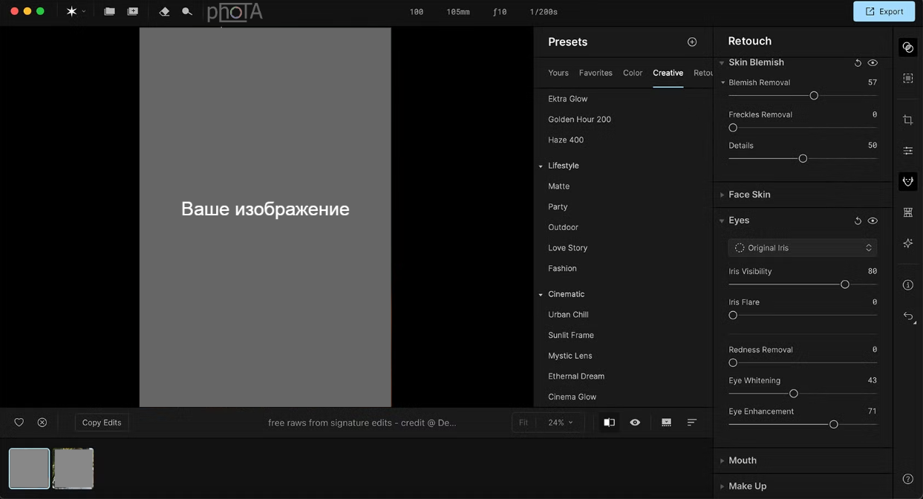

*Рис. 1.1. - Макет главного окна веб-приложения*

**ПРИЛОЖЕНИЕ Б**

*Макет чат-бота приложения*

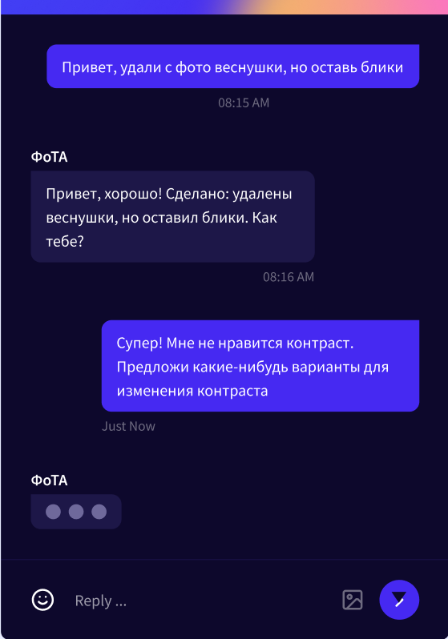

*Рис. 2.1. - Макет диалогового окна чат-бота*